今期の業況は上昇!!
来期は下降と予測されるが、「売上高」「売上単価」「収益状況」は二期連続の上昇予測 !!

中小企業景況調査29年4－6月期（29年7－9月期予測）
―鳥取県下4商工会議所の調査より（126社分）―
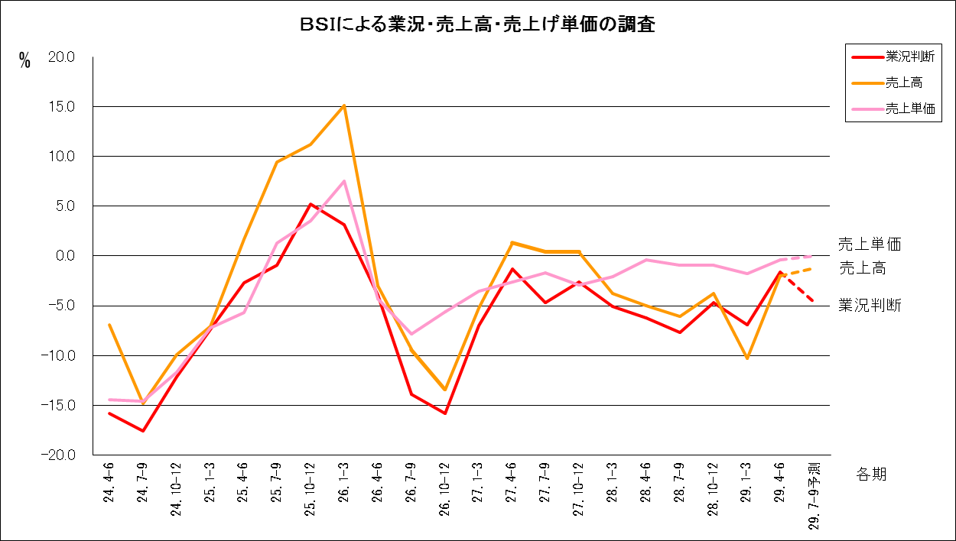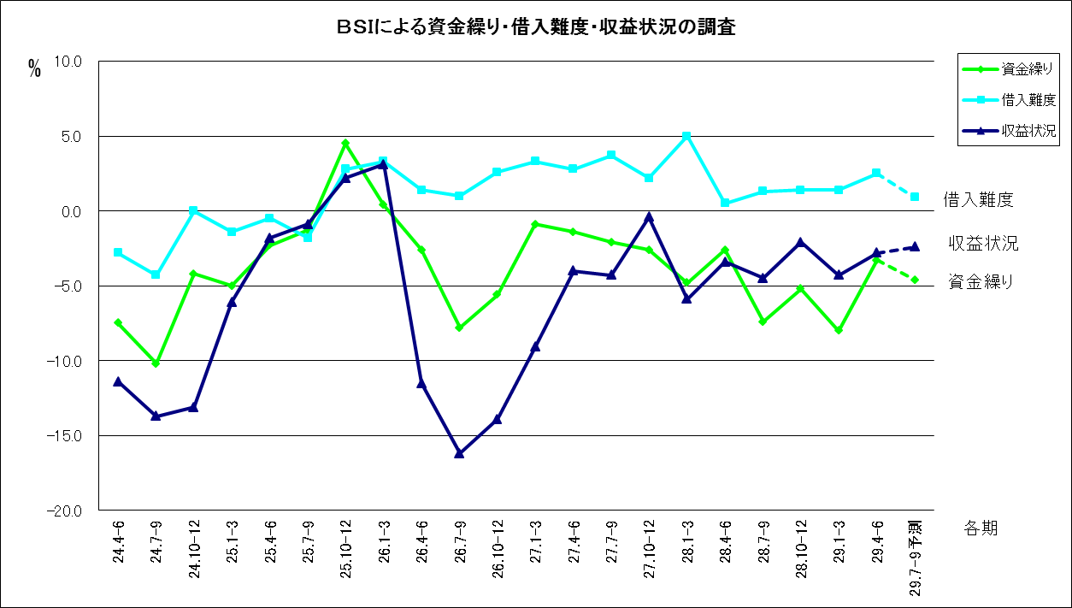
＊BSI＝（上昇・増加―減少・下降）×1/2 （但し、「上昇・増加」+「横ばい」+「減少・下降」＝100）
経営者の業況に対するマインドを反映するもの。（0％は「上昇・増加」と「減少・下降」が同数。「＋」は上昇・増加、「－」は減少・下降）
＊BSI＝（上昇・増加―減少・下降）×1/2 （但し、「上昇・増加」+「横ばい」+「減少・下降」＝100）
経営者の業況に対するマインドを反映するもの。（0％は「上昇・増加」と「減少・下降」が同数。「＋」は上昇・増加、「－」は減少・下降）
＊BSI＝（上昇・増加―減少・下降）×1/2 （但し、「上昇・増加」+「横ばい」+「減少・下降」＝100）
経営者の業況に対するマインドを反映するもの。（0％は「上昇・増加」と「減少・下降」が同数。「＋」は上昇・増加、「－」は減少・下降）

＊BSI＝（上昇・増加―減少・下降）×1/2 （但し、「上昇・増加」+「横ばい」+「減少・下降」＝100）
経営者の業況に対するマインドを反映するもの。（0％は「上昇・増加」と「減少・下降」が同数。「＋」は上昇・増加、「－」は減少・下降）
＊BSI＝（上昇・増加―減少・下降）×1/2 （但し、「上昇・増加」+「横ばい」+「減少・下降」＝100）
経営者の業況に対するマインドを反映するもの。（0％は「上昇・増加」と「減少・下降」が同数。「＋」は上昇・増加、「－」は減少・下降）
＊BSI＝（上昇・増加―減少・下降）×1/2 （但し、「上昇・増加」+「横ばい」+「減少・下降」＝100）
経営者の業況に対するマインドを反映するもの。（0％は「上昇・増加」と「減少・下降」が同数。「＋」は上昇・増加、「－」は減少・下降）
＊BSI＝（上昇・増加―減少・下降）×1/2 （但し、「上昇・増加」+「横ばい」+「減少・下降」＝100）
経営者の業況に対するマインドを反映するもの。（0％は「上昇・増加」と「減少・下降」が同数。「＋」は上昇・増加、「－」は減少・下降）
■業況（グラフ参照）は・・・・
県下の業況は｢－1.6ポイント｣となり、前期に比べ｢5.3ポイント｣上昇しました。来期は｢－4.6ポイント｣と予測されています。
各業種の業況については、製造業が｢5.8ポイント｣、建設業が｢5.3ポイント｣、小売業が｢11.7ポイント｣、サービス業が｢5.9ポイント｣上昇しました。特に「建設業」は二期連続の上昇。前回調査時の予測では、減少が見込まれていた｢小売業｣も予測を大きく裏切る結果になりました。
来期は｢製造業｣｢卸売業｣で｢7.0ポイント｣｢2.6ポイント｣上昇が見込まれていますが、｢建設業｣｢小売業｣｢サービス業｣では｢13.4ポイント｣｢14.3ポイント｣｢2.4ポイント｣減少が見込まれています。

■直面している経営上の問題点
１位：人手不足競争激化（14.6％）
２位：売上・受注の減少（12.1％）
３位：競争激化（12.0％）
３位：消費・需要の停滞（12.0％）
５位：原材料・仕入れ価格上昇（9.9％）
５位：経費の増加（9.9％）

〔各社からのその他の問題点〕
・求人募集をしても応募が全くありません。（米子・サービス業）
・労務管理の改善、働き方改革の推進に対する指導、サポート体制の充実、補助制度の創設を。（鳥取・卸売業）
・売上を上げる努力と同時に中小企業は優良企業になる努力が必要。ＥＳが大事と考える。（同上企業）
・インターネットの普及で大手ＥＣサイトに売上が集中し、衣服小売りの売上が中央に集中している。地方ショップが売上を達成するにはかなりの努力が必要となっている。（鳥取・衣料品小売）
・人材不足と人員不足。企業誘致で労働力が流れているのではないか。サービス業に人手が足りなくなると、さらに人材逸失につながる。（鳥取・サービス業＝ホテル）

